Se desea incluir dentro de la zona publica de https://www.enel.com.co/es/empresas/enel-distribucion.html en la sección de conoce el siguiente contenido:
Convenios con Constructores
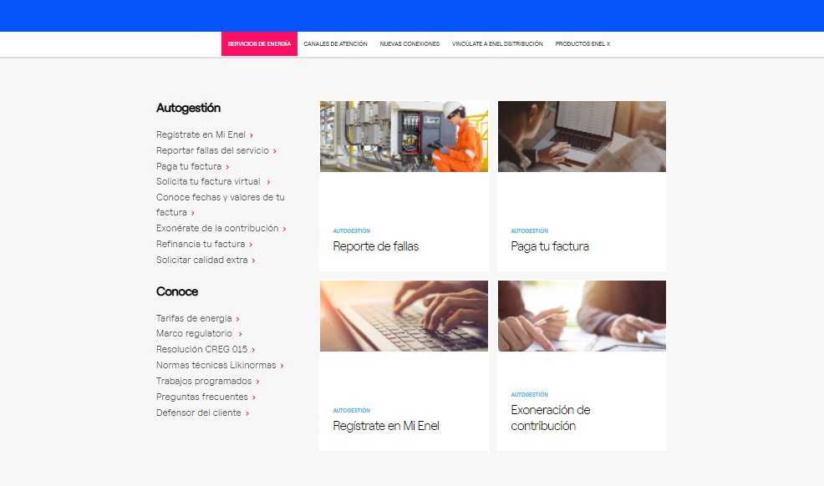

Una vez el cliente ingrese a convenios constructores deberá aparecer el siguiente contenido:

PROCESO PARA LA COMPRA AL SEGMENTO CONSTRUCTOR DE ACTIVOS ASOCIADO A REDES DE USO
La solicitud de evaluación y compra de activos de las redes de uso por parte del operador de red Enel- Colombia debe realizarse única y exclusivamente para redes de uso general, que por definición son las redes que alimentan a dos o más usuarios.
Esta evaluación se basa en las definiciones descritas de la Resolución CREG 070 de 1998, Resolución CREG 015 de 2018, la Ley 142 y 143 de 1994, ley 675 de 2001.
Las unidades constructivas para reconocer están estipuladas en la resolución CREG 015 de 2018
Así mismo Enel-Colombia evaluará y aceptará la compra de nuevos activos, considerando los montos presupuestales definidos para este fin.
Esta solicitud es de mutuo acuerdo y no es obligación de las partes aceptarla.

Requisitos para hacer un convenio:
Para la solicitud se debe tener aprobado el proyecto de conexión, con materiales y equipos homologados para la correcta operación del operador de red. Enel-Colombia no comprara transformadores tipo seco ni celdas aisladas en aire.
Si su proyecto tiene las características descritas anteriormente, enviar al correo, servicioalcliente.empresarial@enel.com, su solicitud relacionando la siguiente información:
El asunto del correo se debe enviar con la siguiente estructura: Evaluación compra de activos_Nombre del Proyecto_Número de la factibilidad

Documentos que debe adjuntar junto a la solicitud:
DOCUMENTACION LEGAL
Certificado de Cámara de Comercio de la constructora. (Vigencia 3 meses)
- Carta informativa de compromiso para entrega escrituras (compartimos modelo que puede descargarlo aquí)

DOCUMENTACION TECNICA
Fecha de energización del proyecto: Comunicación indicando la fecha de conexión a la red de Enel-Colombia o fecha estimada de radicación de recibo de obra.
- Planos: Para proyectos que fueron aprobados de forma digital la carta de aprobación del proyecto.
- Número del rótulo de la Subestación a comprar

FORMATO DEL GESTOR: Documento de excel adjunto
Formato Ingreso Convenios ( descarguelo aqui)

